HỌP BAN ĐẠI DIỆN CHA MẸ HỌC SINH ĐẦU NĂM 2021 - 2022

Ban đại diện cha mẹ học sinh có vai trò vô cùng quan trọng, là cầu nối giữa nhà trường với gia đình và xã hội trong quá trình giáo dục toàn diện học sinh. Ngoài ra, Ban đại diện cha mẹ học sinh (Ban ĐD CMHS) luôn đồng với giáo viên chủ nhiệm, giáo viên bộ môn tổ chức các hoạt động cho các em; hỗ trợ nhà trường trong việc chăm lo đời sống tinh thần, học tập của học sinh. Sự hỗ trợ tích cực của Ban ĐD CMHS sẽ giúp cho nhà trường có thể thực hiện nhiều phong trào, nhiều hoạt động giáo dục thiết thực cho học sinh.
Với tầm quan trọng đó, ngày 30/9/2021, trường Tiểu học Tân Định tổ chức họp Ban ĐD CMHS đầu năm năm học 2021 - 2022 bằng hình thức trực tuyến.
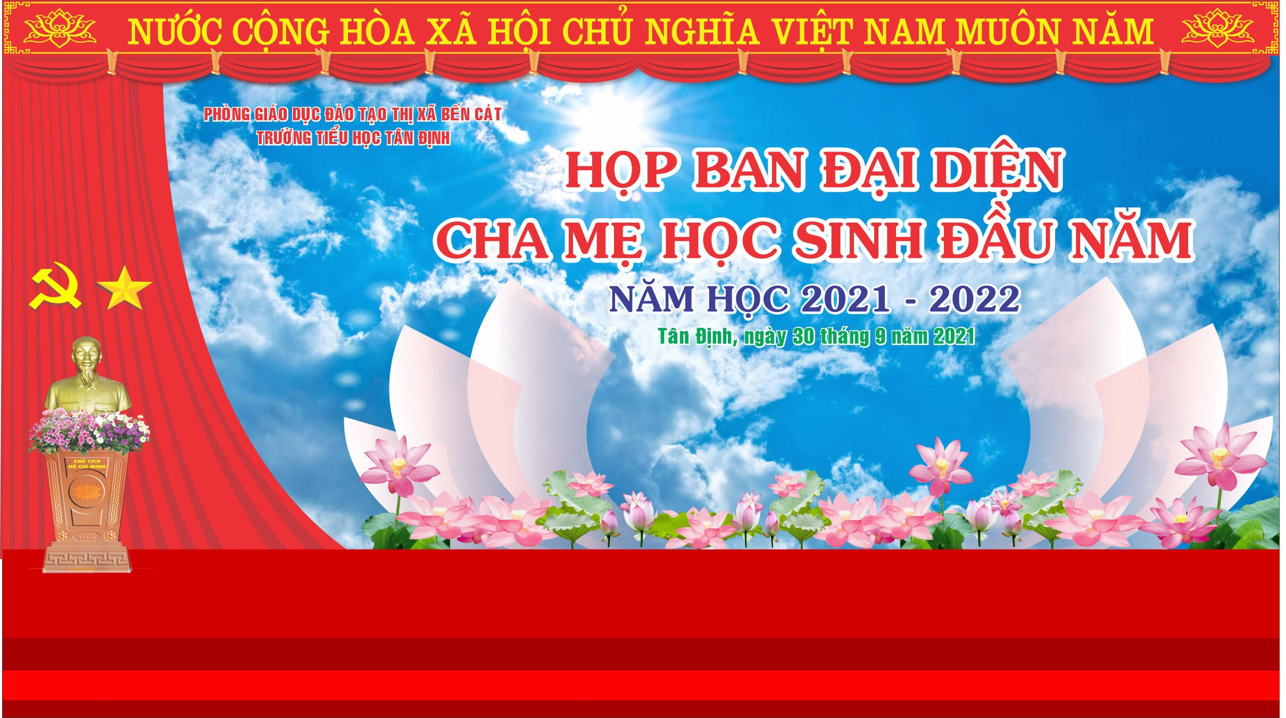

Buổi họp Ban ĐD CMHS theo hình thức trực tuyến
Đến dự buổi họp có Ban giám hiệu nhà trường, Ban Liên tịch cùng các ông/bà là Chi hội trưởng đại diện CMHS các lớp.
Trong buổi họp, cô Vũ Thị Hồng Hoa - Bí thư Chi bộ - Hiệu trưởng nhà trường đã báo cáo đặc điểm tình hình của nhà trường về: Công tác phát triển học sinh của trường; Công tác dạy và học trực tuyến của nhà trường trong thời gian giãn cách vì tình hình dịch bệnh, các em học sinh tạm ngừng đến trường nhưng không ngừng việc học; Vì tình hình dịch bệnh đang diễn biến phức tạp nên nhà trường được trưng dụng làm khu cách li từ ngày 20/7/2021 và nhà trường có kế hoạch chuẩn bị dọn vệ sinh, khử khuẩn, sửa chữa cơ sở vật chất khi được bàn giao lại trường; Triển khai một số phong trào nhà trường tham gia trong năm học 2021 - 2022, một số quy định của nhà trường năm học 2021 - 2022 và thông qua các khoản thu đầu năm học 2021 - 2022.
Đại diện nhà trường cũng có trao đổi về tình hình khó khăn của một số học sinh không có thiết bị học trực tuyến và mong nhận được những tấm lòng vàng, tình tương thân tương ái từ phía quý phụ huynh, giáo viên để giúp các em có hoàn cảnh khó khăn được theo kịp chương trình với các bạn.
Với sự đồng thuận và nhất trí cao, trong buổi họp các phụ huynh đã nhiệt tình và năng nổ tham gia vào Ban đại diện cha mẹ học sinh của trường:
Ông Nguyễn Văn Hoàng - Trưởng Ban ĐD CMHS
Ông Võ Hoàng Tân - Phó Ban ĐD CMHS
Ông Nguyễn Tấn Dũng - Phó Ban ĐD CMHS
Bà Phạm Thị Hồng Thu - Phó Ban ĐD CMHS
Qua cuộc họp, 100% thành viên Ban ĐD CMHS đồng ý và nhất trí với các kết quả hoạt động của nhà trường cũng như của Ban ĐD CMHS. Các thành viên đều đồng thuận trong việc vận động hỗ trợ các thiết bị học trực tuyến cho học sinh có hoàn cảnh đặc biệt khó khăn của nhà trường.
Năm học 2021 - 2022 đã chính thức bắt đầu trong niềm hân hoan, phấn khởi của toàn thể Ban giám hiệu, giáo viên, phụ huynh và các em học sinh. Mặc dù còn nhiều khó khăn trong giai đoạn ảnh hưởng dịch COVID-19, nhà trường hy vọng sẽ luôn nhận được sự quan tâm ủng hộ từ các cấp lãnh đạo và từ phía Ban ĐD CMHS để tiếp tục phát huy, quyết tâm xây dựng ngôi trường Tiểu học Tân Định luôn: Xanh - Sạch - Đẹp - An toàn, Trường học thân thiện - Học sinh tích cực.
Tập thể cán bộ, giáo viên, nhân viên và học sinh trường Tiểu học Tân Định xin được gửi lời cảm ơn chân thành nhất đến quý phụ huynh, quý mạnh thường quân đã luôn đồng hành cùng nhà trường trong các hoạt động giáo dục.
Với sự cố gắng nỗ lực của Ban giám hiệu, tập thể cán bộ, giáo viên và học sinh trường Tiểu học Tân Định luôn tự tin vượt qua khó khăn để hoàn thành xuất sắc nhiệm vụ năm học 2021 - 2022.
Ban biên tập website
GV Nguyễn Thị Bích Hạnh

